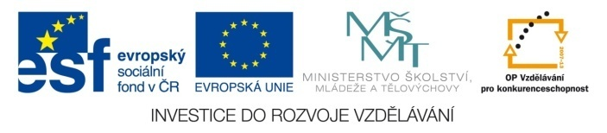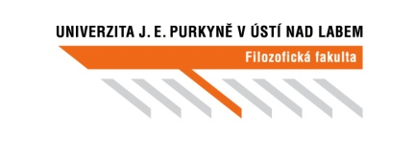

List of students / Krakov, Poland, 2014 / 26. – 30. 4. 2014

ESF, reg.n. CZ1.07/2.2.00/28.0285

- Martin Bartoš
- Tereza Bláhová
- Jan Brodský
- Eva Česáková
- Dadourková
- Karolína Dědková
- Jana Doudová
- Alena Drakslová
- Zuzana Gatialová
- Barbora Hájková
- Lucie Chytilová
- Šárka Jačková
- Kateřina Karešová
- Petra Kašková
- Lenka Kolářová
- Adéla Kopecká
- Kristýna Kopřivová
- Tereza Kopičková
- Kateřina Krčmářová
- Tereza Krementáková
- Andrej Krljuk

- Kateřina Lenzová
- Monika Mihališinová
- Veronika Mihalovičová
- Hana Nejedlá
- Kaše Zdeněk
- Jan Nový
- Zuzana Pištěková
- Lenka Pražáková
- Kateřina Pražanová
- Anna Říhová
- Jana Stejskalová
- Zuzana Šabatská
- Müllerová Markéta
- Anna Treťjaková
- Martina Válová
- Kristýna Veselá
- Romana Veselá
- Radka Zahradníková
- Petr Zatloukal
l

Teacher: Tomáš Pavlíček

Jan Evangelista Purkyně University in Ústí nad Labem, Philosophical Faculty and Faculty of Art and Design

…………………………………………………
Mgr. Michaela Koumarova, Project manager

